Tween Animation

# Alpha Animation:

Hiệu ứng giúp view mờ dần, rõ dần.

### Bài 1: Click nút thì TextView mờ dần.

1. Tạo project, kéo vào 1 textView, 1button , qua java ánh xạ vào.
2. Tạo thư mục “anim” trong thư mục “res”. Trong thư mục vừa tạo tạo ra 1 file xml làm kịch bản hoạt hình tên “alpha_demo.xml”.

<?xml version=*"1.0"* encoding=*"utf-8"*?>

<alpha xmlns:android=*"http://schemas.android.com/apk/res/android"*

android:fromAlpha=*"1.0"*

android:toAlpha=*"0.1"*

android:duration=*"1500"*

android:repeatCount=*"2"*

>

</alpha>

1. Qua file java tạo biến toàn cục

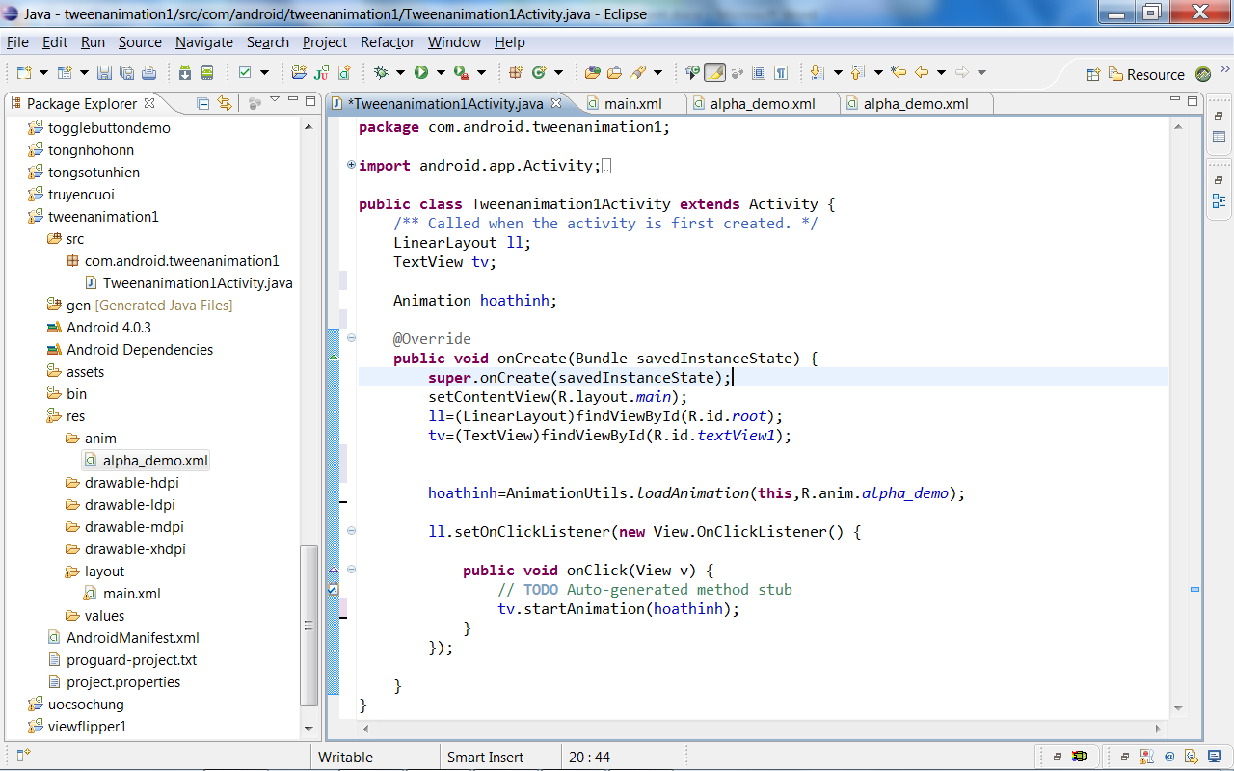

1. Trong onCreate load file kịch bản hoạt hình lên. Bắt sự kiện click nút và chạy hoạt hình bằng cách gọi hàm startAnimation.

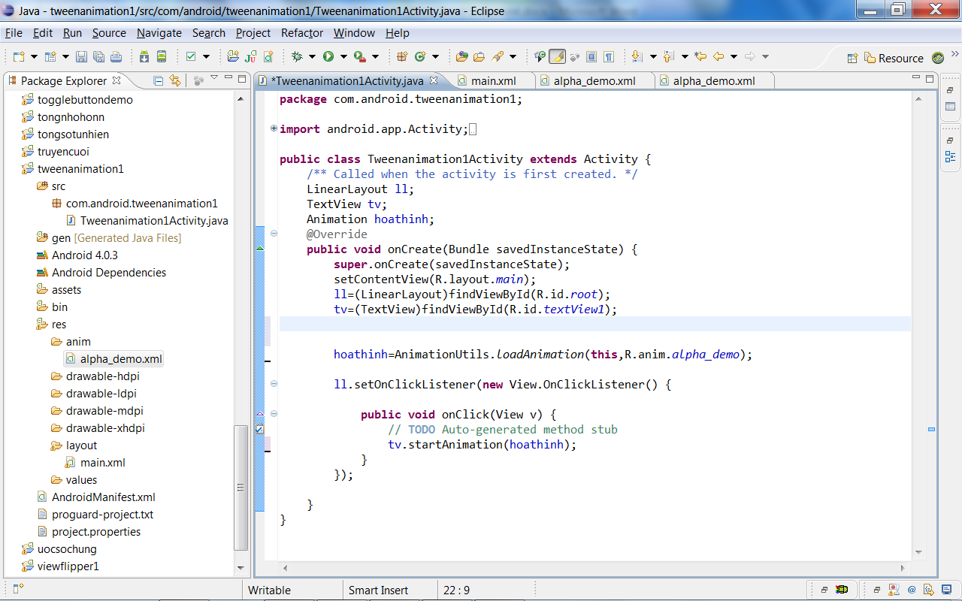

### Bài 2: tương tự bài 1 nhưng chạm mờ luôn, chạm cái nữa thì rõ lại.

Sửa lại bài 2.

1. Không cần file kịch bản xml. Không cần loadAnimation lên, ta tự tạo đối tượng Alpha. Dùng // để cô lập câu lệnh loadAnimation.
2. Sửa hàm onClick như sau:

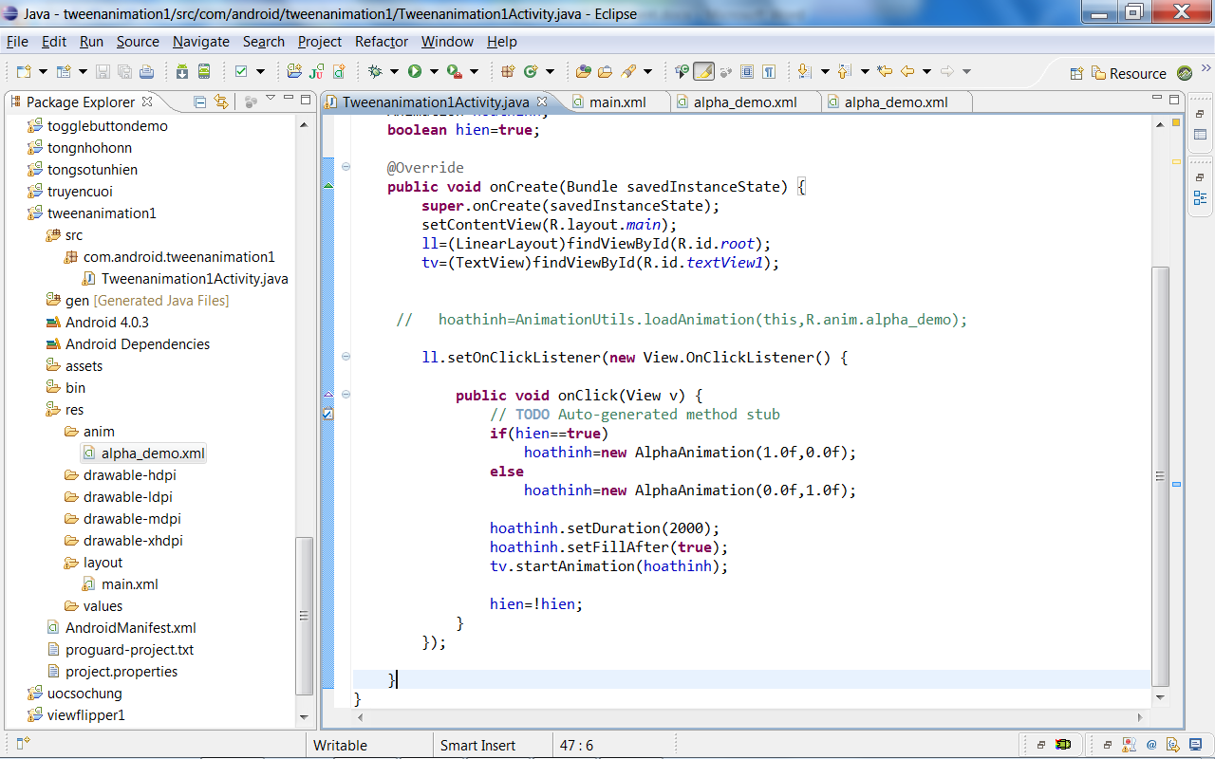

# Rotate Animation:

Hiệu ứng giúp quay đối tượng.

### Bài 3: Thêm nút click vào sẽ quay TextView.

Thực hiện tiếp theo bài trên, thêm vào 1 nút để click vào sẽ quay TextView.

1. Thêm vào 1 button, ánh xạ button vào.
2. Tạo thêm 1 hoạt cảnh tên “rotate_demo.xml” trong thư mục anim có nội dung như sau:

<?xml version=*"1.0"* encoding=*"utf-8"*?>

<rotate xmlns:android=*"http://schemas.android.com/apk/res/android"*

android:fromDegrees=*"0"* android:toDegrees=*"360"*

android:duration=*"3000"*

android:pivotX=*"0%"*

android:pivotY=*"50%"*

>

</rotate>

1. Bắt sự kiện cho nút rotate như sau:

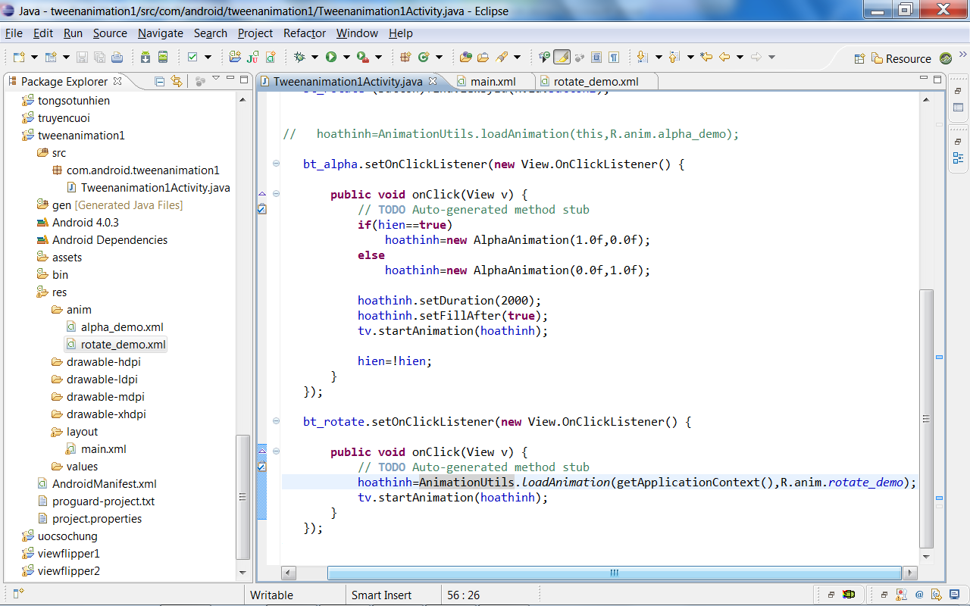

# Scale Animation

Hiệu ứng phóng to, thu nhỏ đối tượng.

### Bài 4: Thêm nút click vào sẽ scale đối tượng.

1. Thêm 1 button, ánh xạ.
2. Tạo file tên scale_demo.xml trong res/anim và viết như sau:

<?xml version=*"1.0"* encoding=*"utf-8"*?>

<scale

xmlns:android=*"http://schemas.android.com/apk/res/android"*

android:fromXScale=*"1"*

android:toXScale=*"3"*

android:fromYScale=*"1"*

android:toYScale=*"3"*

android:pivotX=*"50%"*

android:pivotY=*"50%"*

android:duration=*"4000"*

>

</scale>

1. Trong java bắt sự kiện cho nút:

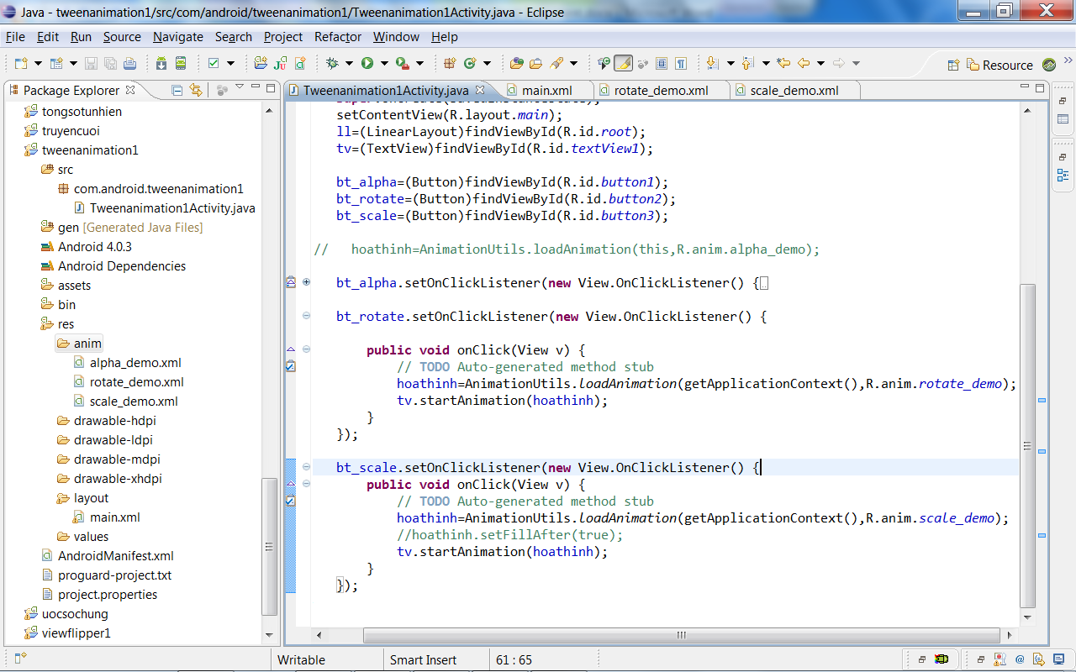

# Translate Animation

Hiệu ứng di chuyển đối tượng từ vị trí này đến vị trí khác.

### Bài 5: thêm nút click vào sẽ di chuyển textView từ vị trí này sang vị trí khác.

1. Thêm button, ánh xạ.
2. Thêm file hoạt cảnh tên translate_demo.xml và viết code:

<?xml version=*"1.0"* encoding=*"utf-8"*?>

<translate xmlns:android=*"http://schemas.android.com/apk/res/android"*

android:fromXDelta=*"200%"*

android:toXDelta=*"0%"*

android:fromYDelta=*"200%"*

android:toYDelta=*"0%"*

android:duration=*"6000"*

>

</translate>

1. Tự bắt sự kiện cho nút tương tự các bài trên.

# Set Animation

Cho phép ta kết hợp các hiệu ứng lại với nhau để được hiệu ứng phức tạp hơn.

### Bài 6: Thêm 1 nút và khi click sẽ chạy tổng hợp các hiệu ứng.

1. Thêm nút, ánh xạ.
2. Tạo file hoạt cảnh tên “set_tonghop.xml” trong “res/anim” có code như sau:

<?xml version=*"1.0"* encoding=*"utf-8"*?>

<set xmlns:android=*"http://schemas.android.com/apk/res/android"*>

<scale

android:fromXScale=*"1.0"* android:toXScale=*"3.0"*

android:fromYScale=*"1.0"* android:toYScale=*"3.0"*

android:pivotX=*"50%"* android:pivotY=*"50%"*

android:fillAfter=*"false"* android:duration=*"5000"* />

<alpha xmlns:android=*"http://schemas.android.com/apk/res/android"*

android:fromAlpha=*"0.2"* android:toAlpha=*"1.0"*

android:duration=*"3000"* />

<rotate

android:fromDegrees=*"0"* android:toDegrees=*"-360"*

android:toYScale=*"0.0"* android:pivotX=*"50%"* android:pivotY=*"50%"*

android:startOffset=*"700"* android:duration=*"4000"* />

<translate

android:fromXDelta=*"100%"* android:toXDelta=*"0"*

android:fromYDelta=*"60%"* android:toYDelta=*"0"*

android:duration=*"3000"* android:zAdjustment=*"top"* />

</set>

1. Tự bắt nút.

Bài tập làm thêm

Tạo hoạt cảnh chia 3 lá bài cào. Các lá tuần tự bay từ từ vào vị trí.

